VLASTNOSTI, VELIČINY A JEDNOTKY MAGNETICKÝCH POLÍ
SILA MAGNETICKÉHO POLA
- každé pole sa prejavuje silovými účinkami;
- sila je vektorová veličina, preto nás zaujíma jej veľkosť, aj smer;
a) Smer pôsobenia sily:
- určíme FLEMINGOVÝM PRAVIDLOM ĽAVEJ RUKY;
Položíme otvorenú dlaň ľavej ruky na vodič, ktorým preteká prúd tak, aby prsty ukazovali smer prúdu a indukčné čiary vstupovali do dlane, natiahnutý palec ukazuje smer sily, ktorou pôsobí magnetické pole na vodič.
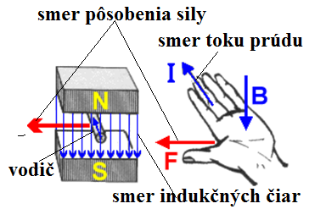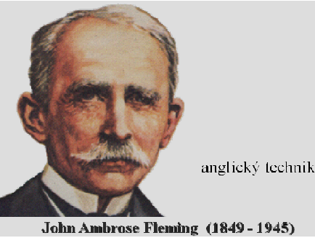
https://www.youtube.com/watch?v=b0GjRs5V6rg
b) Veľkosť sily:
- ak je priamy vodič umiestnený kolmo na magnetické indukčné čiary, potom platí:
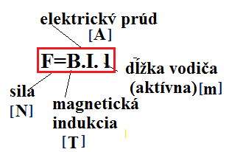 ,
- ak priamy vodič zviera so smerom vektora B uhol α, potom pre magnetickú silu platí:
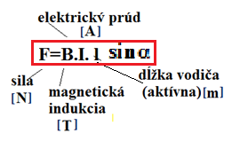 α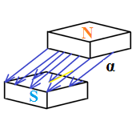
VELIČINY MAGNETICKÉHO POĽA
1) MAGNETICKÁ INDUKCIA B
- je silové pôsobenie magnetického poľa;
- je vektorová fyzikálna veličina;
- charakterizuje magnetické pole, pričom je závislá len na jeho veľkosti;
-slúži na kvantitatívny opis magnetického poľa v každom jeho bode;
- jej veľkosť závisí iba od magnetického poľa;
-smer indukcie je vždy dotyčnica k indukčným čiaram a je aj rovnako orientovaná od N
do S pólu magnetu;
-fyzikálna jednotka magnetickej indukcie je 1T (tesla).
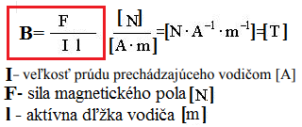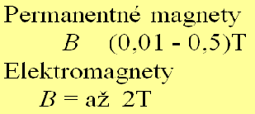
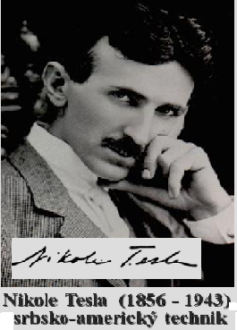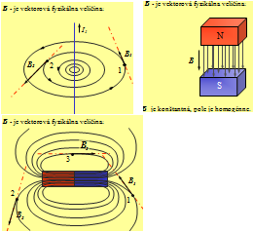

2) MAGNETICKÝ INDUKČNÝ TOK Φ
- je to vektorová fyzikálna veličina;
- vyjadruje počet indukčných čiar magnetického poľa prechádzajúcich danou plochou
(súhrnný tok magnetickej indukcie danou plochou);
- závisí od vzájomnej polohy prechádzajúcich indukčných čiar a plochy, ktorou prechádzajú; --fyzikálnou jednotkou magnetického toku je 1 Wb (weber);
- ak indukčné čiary homogénneho magnetického poľa o indukcií B sú kolmé na danú plochu
S , indukčný tok vypočítame:
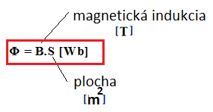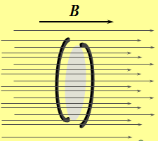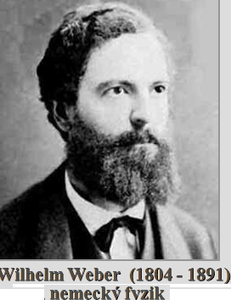
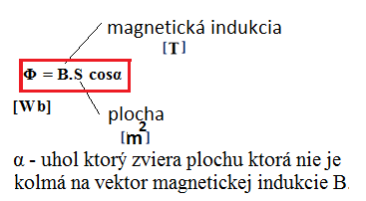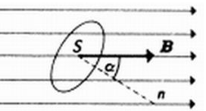

3) INTENZITA MAGNETICKÉHO POĽA H
- je vektorová fyzikálna veličina;
- jej smer je vyjadrený smerom indukčných čiar;
- vyjadruje mieru sily pôsobiacu v určitom mieste poľa na zanedbateľne veľký objem
feromagnetickej látky alebo na myslený magnetický náboj v závislosti na faktoroch, ktoré
pole vytvárajú (napr. veľkosť elektrického prúdu tečúceho vodičom) a nezávisle
na parametroch vytvoreného magnetického poľa.;
- je najsilnejšia v blízkosti povrchu vodiča a úmerne klesá s narastajúcou vzdialenosťou od neho;
- vo veľkej vzdialenosti je intenzita zanedbateľná;
- fyzikálnou jednotkou intenzity magnetického poľa je 1 A.m-1;
- je definovaná ako podiel jednotky magnetického napätia medzi dvomi bodmi a dĺžkou siločiary
tohto úseku:
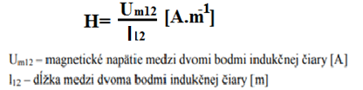
Um12 = NI – magnetické napätie
NI I
H = =
l 2$π$a

- vzťah medzi intenzitou a indukciou magnetického poľa je definovaný
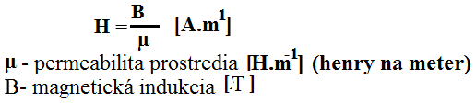

4) PERMEABILITA PROSTREDIA
- priepustnosť prostredia;
- je skalárna fyzikálna veličina;
- vyjadruje magnetickú polarizovateľnosť (priepustnosť magnetického poľa) prostredia v ktorom je magnetické pole vytvárané;
- je tvorená- relatívnou permeabilitou prostredia µr;
- permeabilitou vákua µ0;
- fyzikálnou jednotkou permeability prostredia je [ H.m⁻¹];
- pre permeabilitu prostredia platí vzťah:
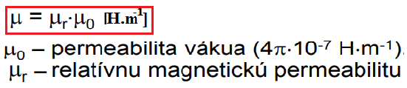

DELENIE LÁTOK PODĽA RELATÍVNEJ PERMEABILITY
1) diamagnetické μr < 1
- elementárne magnetická pole sa ruší;
- látky zoslabujú magnetické pole, do ktorého sú vložené (sú z neho slabo vytlačované).
- napr. zlato, meď, ortuť, voda, inertné plyny( vzácne – neón, argón, kryptón,...), ...
- typická permeabilita: meď má μr = 0,999 99;
2) paramagnetické μr > 1
- elementárne magnetická pole sa ruší len čiastočne;
- látky zosilňujú magnetické pole, do kterého sú vložené (sú do neho slabo vťahovane);
- napr. hliník, sodík, draslík, ...
- typická permeabilita: hliník má μr = 1,000 022.
3) feromagnetické μr >>> 1
-látky značne zosilňujú magnetické pole, do ktorého sú vložené (sú do neho silno
vťahované);
- keď látku z magnetického poľa vyberieme, látka zostává čiastočne zmagnetovaná.
- napr. železo, kobalt, nikel a ich zliatiny.
- typická permeabilita: ocel má μr = 8000.

